Analyse objective d'une photo

L1010026
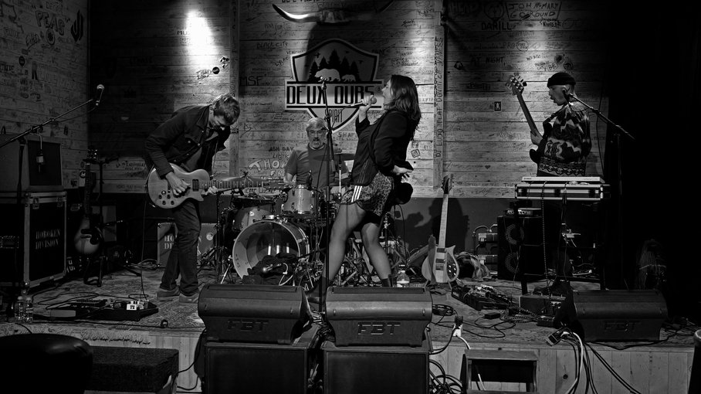 | Jeudi 22 octobre 2026  L1010026  None None  JPG

Découverte de l'image et du sujet
Cette photographie de concert en noir et blanc relève de la photographie de spectacle vivant, saisie dans un bar-salle au décor de bois couvert de graffitis et frappé de l'enseigne « Deux Ours ». Le groupe est cadré en plan large frontal, avec la chanteuse en position centrale, penchée en arrière, micro à la bouche. Autour d'elle, le guitariste courbé sur son instrument, le batteur et le bassiste composent une chorégraphie symétrique.
Le contraste élevé et les ombres denses, que percent quelques faisceaux de projecteurs, installent une atmosphère brute, intime et électrique. L'intention paraît documentaire : restituer l'énergie d'une répétition ou d'un concert sans en gommer les coulisses, avec ses câbles, ses retours de scène et ses pédales d'effets. Le noir et blanc unifie ce désordre et lui confère une dimension intemporelle, proche de l'imaginaire rock.
L'image s'adresse aux amateurs de musique live, aux musiciens, aux programmateurs et aux lieux culturels, qui pourraient l'employer pour la promotion ou l'archivage. Sa force communicative tient à l'équilibre entre lisibilité de la scène et authenticité du moment, malgré des retours au premier plan qui occupent beaucoup d'espace et un bassiste en partie noyé dans l'obscurité. Le message reste immédiat : l'énergie collective d'un groupe en pleine performance.
Titres proposés par l'IA
- Vacarme en clair-obscur
- Quatre souffles, un seul brasier

Analyse objective d'une photo
L1010026
Données techniques
Date prise de vue : | 2026 · 10 · 22 — 21:44:33 | GPS : | Non disponible
Boitier / modele : | LEICA CAMERA AG LEICA Q3 | Optique : | SUMMILUX 1:1.7/28 ASPH.
ISO : | 6400 | Focale : | 28.0mm (éq. 35mm)
Ouverture : | f/2.8 | Vitesse : | 1/125s
Mode exposition : | Non disponible

Analyse des données d'acquisition
Le Leica Q3 et son Summilux 28 mm offrent un cadrage large qui embrasse toute la scène, musiciens et décor, avec une légère fermeture à f/2.8 qui assure une profondeur de champ suffisante pour garder les quatre protagonistes nets sur des plans étagés.
Le 1/125 s fige correctement la chanteuse et le guitariste en mouvement, au prix d'un ISO 6400 que le capteur 60 Mpx absorbe bien : le grain, discret, nourrit le rendu noir et blanc.
L'exposition, calée sur les projecteurs, laisse tomber les périphéries dans l'ombre, ce qui renforce la lisibilité des silhouettes et la tension dramatique de la scène.
Histogramme de luminance
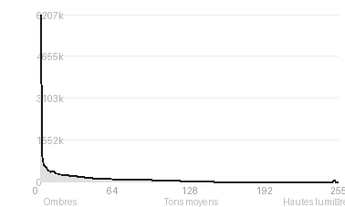
Analyse de l'histogramme de luminance
La distribution est massivement tirée vers les ombres (81 % des pixels, moyenne à 42,6, pic à 0/255), avec des noirs écrêtés à 28,6 % qui engloutissent les coulisses et le côté droit, alors que les blancs restent maîtrisés (0,35 %) et se limitent aux spots et aux planches éclairées du fond. Cet écrêtage assumé, surtout à droite où le bassiste se fond dans l'obscurité, isole le groupe dans un clair-obscur qui renforce l'atmosphère de club et concentre le regard sur la chanteuse et le guitariste. Le coût est une perte de détail dans les noirs (matériel, câbles, périphérie de scène) ; l'écart-type de 49,7 traduit pourtant un contraste soutenu, sans véritable zone morte dans les tons moyens (16,3 %) où se jouent les visages et les instruments.
Résultats prévisibles à l'impression et présentation
Avec 28,6 % de noirs écrêtés et un pic à 0/255, l'impression bouchera les zones sombres (fond de scène, flanc droit, bas du cadre) : aucun détail récupérable, et le noir papier ne fera qu'aggraver cette perte, surtout sur un support mat. Les blancs sont maîtrisés (0,35 %), mais avec 81 % de tons dans les ombres, l'image sera sensible à l'éclairage d'exposition et au gain de point, d'où un épreuvage écran conseillé et un léger relevé des bas-tons.
- Dimensions 50x90 cm conseillées, format panoramique 16:9
- Papier baryta mat, noir et blanc profond
- Cadre noir mat, fine baguette, verre anti-reflet
- Marie-louise blanche 6 cm, légèrement élargie

Analyse technique et artistique
L1010026
Constatations positives — Prise de vue
Points positifs
- Composition : le cadre panoramique répartit les quatre musiciens sur toute la largeur de la scène. La chanteuse, cambrée en pleine action, est placée devant l'écusson central, qui l'ancre visuellement. La diagonale penchée du guitariste répond à celle du bassiste et donne du rythme à l'ensemble.
- Technique : le noir et blanc contrasté unifie une scène chargée (graffitis, câbles, matériel) et fait ressortir les visages et les gestes. Les spots ponctuels sculptent le mur de bois, et la vitesse d'obturation fige le mouvement sans perte de netteté sur les sujets principaux.
- Profondeur : les retours de scène au premier plan, la batterie au plan intermédiaire et le mur-décor en arrière-plan structurent des plans nets et lisibles.
Axes d'amélioration
- Les ret356 moniteurs de scène au premier plan coupent le bas du cadre et créent une barrière visuelle massive, il faudrait se décaler ou s'élever légèrement pour dégager la scène
- Le batteur est partiellement masqué par le micro et la chanteuse, et le bassiste se perd dans l'ombre à droite, un point de vue ou un instant différent équilibrerait la lisibilité des quatre musiciens
- La lumière très contrastée laisse les zones droite et basse en noir profond et le spot du haut-gauche presque brûlé, une exposition mieux maîtrisée préserverait davantage de détails dans les ombres
Constatations positives — Post-traitement
Le noir et blanc est maîtrisé : les noirs profonds referment le cadre sur la droite sans écraser les détails, et les hautes lumières des projecteurs restent contenues, sans brûlure. Le contraste local fait ressortir la texture du bois et des inscriptions, ce qui donne du relief au fond sans concurrencer les musiciens. Le rendu, avec un grain discret et des transitions tonales naturelles, reste crédible et fidèle à l'ambiance de la scène.
Axes d'amélioration

Le commentaire du spécialiste
Plutôt qu'un portrait de concert, cette image propose un tableau de scène, proche de l'esprit de Jim Marshall ou d'Anders Petersen dans *Café Lehmitz*. Le cadre large réunit un groupe, un lieu et une énergie, et le mur gribouillé devient un second personnage, une mémoire collective que l'écusson des « Deux Ours » transforme en halo sur la chanteuse. Sa posture cambrée, en tension avec le guitariste plié en deux, crée une diagonale dramatique qui donne à l'ensemble une vraie chorégraphie. Le parti pris reste pourtant celui d'un observateur placé à distance : les retours FBT massifs et le fouillis de câbles pèsent sur le tiers inférieur et tiennent le spectateur hors de la scène. Il faudrait oser un point de vue plus bas et plus engagé, ou assumer une obscurité plus radicale à droite, pour que le claviériste ne soit plus simplement oublié et que l'image gagne en risque et en tension à la Moriyama.

Evaluation IA — objective et chiffree
L1010026
N° | Critère | Max/10 | Note/10 | Max rel. | Note rel. | Commentaire
1 | Technique | 60 |  | 44 | 70.0%
1.1 | Netteté / mise au point | 10 | 8 | 9 | 6.3 | Netteté globale correcte sur la chanteuse et le guitariste. Le batteur est un peu plus mou, et le léger flou de bougé sur la chanteuse reste cohérent avec l'énergie de la scène.
1.2 | Exposition | 10 | 8 | 9 | 6.3 | Exposition maîtrisée dans une scène très contrastée. Les hautes lumières des projecteurs sur le bois restent contenues, mais l'extrême droite et le bas du cadre s'enfoncent dans des noirs bouchés.
1.3 | Bruit numérique / grain | 10 | 8 | 6 | 4.2 | Grain discret et bien intégré au rendu noir et blanc. Il renforce l'ambiance live sans dégrader les détails des visages ni des textures du bois.
1.4 | Profondeur de champ | 10 | 8 | 7 | 4.9 | Profondeur de champ moyenne, qui maintient musiciens et décor lisibles. Les enceintes de retour au premier plan sont légèrement adoucies, ce qui aide à détacher le groupe.
1.5 | Vitesse d'obturation | 10 | 8 | 6 | 4.2 | Vitesse suffisante pour figer l'essentiel de l'action. Un très léger bougé subsiste sur la chanteuse et la main du guitariste, ce qui rend le mouvement crédible.
1.6 | Balance des blancs | 10 | 8 | 7 | 4.9 | Conversion monochrome convaincante, avec des gris neutres et sans dominante parasite. Les tonalités du bois et des vêtements sont bien différenciées.
2 | Composition | 50 |  | 39 | 74.4%
2.1 | Cadrage | 10 | 9 | 9 | 7.2 | Cadrage panoramique large qui embrasse toute la scène et le groupe entier. Les retours au premier plan créent une barrière naturelle, mais ils occupent un peu trop le bas du cadre.
2.2 | Équilibre visuel | 10 | 9 | 8 | 6.4 | Les quatre musiciens sont répartis avec harmonie autour du logo central. La chanteuse, légèrement décalée, sert de pivot dynamique entre les deux côtés.
2.3 | Lignes directrices | 10 | 8 | 7 | 4.9 | Les câbles au sol, les micros et le manche des guitares guident le regard vers la chanteuse. Les lignes horizontales des planches structurent le fond sans l'alourdir.
2.4 | Gestion du fond | 10 | 8 | 8 | 5.6 | Le mur de graffitis donne une identité forte et contextualise le lieu. Il est un peu chargé, mais le logo « Deux Ours » ancre bien le centre de l'image.
2.5 | Angle de prise de vue | 10 | 8 | 7 | 4.9 | Point de vue frontal à hauteur de scène, naturel et documentaire. Il manque une légère contre-plongée ou un décalage qui apporterait plus d'intensité.
3 | Lumière | 30 |  | 23 | 77.0%
3.1 | Qualité de la lumière | 10 | 9 | 8 | 6.4 | Éclairage de scène contrasté, avec des spots localisés qui sculptent les volumes. Le jeu d'ombres sur le mur ajoute de la profondeur et du caractère.
3.2 | Direction de la lumière | 10 | 8 | 7 | 4.9 | Lumière venue du haut et de l'arrière, qui dessine les silhouettes et projette des ombres expressives sur le bois. Les visages restent un peu en retrait pour certains musiciens.
3.3 | Gestion des contrastes | 10 | 9 | 8 | 6.4 | Contrastes marqués et bien maîtrisés dans le noir et blanc. Les noirs profonds encadrent le sujet, tandis que les blancs du mur gardent leur texture.
4 | Intention & Communication | 50 |  | 41 | 76.1%
4.1 | Clarté du sujet | 10 | 9 | 9 | 7.2 | La chanteuse, le guitariste et le batteur se lisent immédiatement. Le bassiste, à droite, se perd un peu dans la pénombre.
4.2 | Originalité / créativité | 10 | 7 | 8 | 4.8 | Le sujet du concert live est classique, mais le noir et blanc et les graffitis donnent un cachet particulier. La mise en scène reste documentaire plutôt qu'inventive.
4.3 | Cohérence intention/résultat | 10 | 9 | 9 | 7.2 | Le noir et blanc granuleux sert bien l'intention d'une ambiance rock brute. Le rendu est cohérent avec l'esprit du lieu et de la musique.
4.4 | Impact émotionnel | 10 | 9 | 8 | 6.4 | La posture cambrée de la chanteuse et le guitariste penché transmettent une énergie palpable. La dynamique corporelle emporte le spectateur dans le moment.
4.5 | Capacité narrative | 10 | 9 | 7 | 5.6 | Le lieu, le groupe et l'instant sont clairement racontés, avec le matériel qui traîne et les graffitis qui évoquent une histoire. Une vraie sensation de répétition ou de concert intime.
5 | Global | 25 |  | 25 | 72.0%
5.1 | Impression générale  Appreciation subjective de l'empreinte et de l'intention. | 25 | 20 | 25 | 18.0 | Photographie de concert efficace, à l'atmosphère authentique, portée par un beau noir et blanc et une chanteuse dynamique. Quelques zones d'ombre trop denses et un premier plan envahissant l'empêchent d'aller plus loin.
 | Total | 215 | 174 | 172 | 139
 | Total / 50 |  |  | 50 | 40 | EXCELLENTE

